深圳大学考试答题纸
(以论文、报告等形式考核专用)
2026-2027学年度第一学期
课程编号 | 1504660001 | 课序号 | 1
课程名称 | 自然语言处理 | 主讲教师 | 陈俊扬
学号 | 2024150046 | 姓名 | 伍梓杰
专业年级 | 软件工程 2024 级 | 评分
题 目 | 标签层级视角下的回答清晰度分类：基线比较、跨场景迁移与细粒度归因

摘要
本文在 QEvasion 回答清晰度分类任务上，围绕"标签层级结构如何影响分类性能"展开实证研究。我们比较 TF-IDF 加逻辑回归、冻结句向量加逻辑回归、BERT 句对微调三条基线，在 QNLI 上完成跨场景迁移的四组对照，并新增标签层级扩展，通过一致性度量、细粒度分类、层级折回与误判归属四组分析，检验细粒度监督能否为粗类判断提供增益。结果表明，三条基线的 Macro-F1 介于 0.4325 至 0.5141，预训练表示本身收益有限，真正的增益来自让表示层参与任务适配；跨场景直接迁移几乎失效（Acc 0.5147），说明表面相似掩盖了分布差异；细粒度监督未改善粗类分类（0.5899 对 0.5850，差异在噪声内），但揭示了错误的两种性质：Ambivalent 的误判 65% 至 82% 发生在同粗类内部，属边界模糊；Clear Non-Reply 的误判 78% 至 93% 跨越粗类边界，属系统性混淆。
关键词：回答清晰度；回避检测；标签层级；跨场景迁移；误差归因
一、背景介绍与研究问题
1.1 回答清晰度与回避策略
在政治访谈、新闻发布会上，被访者面对提问时未必直接作答。政治传播研究将这种既不明确回答、也不明确拒绝的话语策略称为模糊应对（equivocation）[1]。其表现形式多样：可以完全忽略问题另起话题，可以给出笼统的原则性表述而不涉及细节，也可以只回答问题的某一部分。这些策略在语用上都属于"没有给出所请求的信息"，但形式上差异很大，且往往并不伴随任何显式的拒绝语。
对这类现象的计算建模，难点不在于识别"拒绝"这种有明确语言标记的行为，而在于判断"回答是否真的回应了提问"。后者依赖问题与回答之间的语义对应，而非回答文本自身的情感极性或话题归属。Thomas 等人构建的 QEvasion 数据集将这一判断任务形式化为两级标签体系[1]：粗粒度层面对回答清晰度作三分类，细粒度层面则把不清晰的回答进一步区分 9 种回避策略。
这一任务的现实意义超出政治访谈本身。客服质检需判断坐席是否真正解决诉求，医疗问诊分析需识别患者是否回避关键病史，安全审查需发现模型是否以看似配合的方式绕过敏感请求。这些场景的共同点是：表面流畅、语气积极的回答，可能恰恰信息量最低。
1.2 数据集
QEvasion[1] 包含 3448 条训练样本与 308 条测试样本，问答对取自美国政治访谈节目，覆盖四位总统的受访记录。每条样本提供问题文本、回答文本与两级标签：clarity_label 取 Clear Reply（明确回答）、Ambivalent（模糊回答）、Clear Non-Reply（明确拒答）之一，evasion_label 取 9 个值，与粗粒度标签存在确定的多对一映射。训练集三类分布为 1052 / 2040 / 356，占 30.5%、59.2%、10.3%，明显不均衡。测试集只提供粗粒度标签，细粒度标签 308 条全部为空，这一特性直接影响了本文扩展实验的评估设计。
QNLI[3] 由斯坦福问答数据集转换而来，将"给定句子是否蕴含问题答案"构造为二分类任务，训练集 104743 条、验证集 5463 条。它与 QEvasion 的共同点是输入同为（问题，句子）句对结构，差异在于标签体系：QNLI 判断蕴含关系，QEvasion 判断回答的清晰程度。两者字面上都涉及"问题与文本的关系"，但判定依据完全不同，这使它成为理想的跨场景迁移目标。
1.3 研究问题
本文围绕三个层次递进的问题组织实验。
RQ1：基础模型在本任务上能达到什么水平？ 比较多数类基线、传统词袋特征、冻结预训练表示、预训练表示微调四种方案，并考察差距来源是表示质量还是任务适配。
RQ2：跨场景迁移的边界在哪里？ 在 QEvasion 上训练的模型能否直接用于 QNLI？统一字段格式与调优配方后能恢复多少性能？性能损失归因于词汇覆盖、标签语义还是任务结构？
RQ3：标签层级结构是否提供额外信息？ 9 个细类聚合为 3 个粗类，若细粒度监督对粗类判断有帮助，则用 9 类模型折回 3 类应优于直接三分类；若无帮助，则需解释原因。我们预期这一分析能揭示粗类内部的异质程度，并说明错误的性质。
1.4 与情感分类的区别
这一任务容易被误认为普通文本分类，但两者存在实质差异，理解这些差异是设计实验的前提。
第一，标签是关系属性而非文本属性。 情感分类中，一段文本的极性由文本自身决定；而"是否回答了问题"必须相对于具体提问来判断。同一句"我们将继续推进这项政策"，对于"你支持该政策吗"是回避，对于"下一步有何计划"则是明确回答。这意味着任何只编码回答文本、不建模问答交互的方法都存在结构性上限。
第二，类别边界存在主观性。 Thomas 等人报告的标注者一致性显示，Clear Reply 与 Clear Non-Reply 之间的 Fleiss κ 高达 0.97，而 Clear Reply 与 Ambivalent 之间只有 0.65[1]，即前者几乎不会混淆，后者的界线却连人类标注者都难以稳定把握。若模型的主要错误恰好落在这对类别上，则其中相当比例来自标签定义本身。
第三，类别不均衡与多数类陷阱。 Ambivalent 占 59.2%，若模型把所有样本判为 Ambivalent，准确率可达 0.6688，高于本文任何一个实际模型，因此本文以 Macro-F1 为主要指标。
第四，来源泄漏风险。 同一场访谈包含多轮问答，若按样本随机划分，同一访谈的不同轮次会同时出现在两侧，模型可能通过记住该场访谈的用词获得虚高分数。本文所有内部划分均按访谈标题分组切分。
二、相关工作的优缺点总结
2.1 回避检测：从话语分析到计算建模
政治话语中的回避现象最早由政治传播研究系统描述，关注点在于被访者如何在不拒绝回答的前提下规避实质回应。转化为可计算任务的关键一步是 Thomas 等人的工作[1]：他们提出两级标签体系，用大语言模型辅助人工完成标注，并给出编码器模型与大语言模型的多组基线，把模糊的话语现象操作化为边界明确的分类问题。
这一路线有两点不足。其一，细粒度标签的判定高度依赖语境、标注成本高，导致测试集不提供细粒度标注，细粒度模型难以在独立测试集上评估。其二，数据来源集中于美国政治访谈，语域单一，向其他对话类型的泛化能力未知。
2.2 三种表示路线
传统特征路线。 TF-IDF 加权配合线性分类器长期是文本分类的强基线，优势是训练成本极低、结果可解释、小样本下不易过拟合；不足是完全丢失词序与句法，无法建模否定范围、指代关系等语义现象。对本任务而言，"他没有直接回答这个问题"与"他回答了这个问题"在词袋层面高度相似，这是固有盲区。
预训练表示路线。 BERT[2] 通过大规模掩码语言模型预训练获得上下文相关表示，其句对输入结构（[CLS] 问题 [SEP] 回答 [SEP]）天然适合建模问答关系。Sun 等人指出学习率、序列长度与训练轮次对最终性能影响显著，小数据集上尤其容易过拟合[8]；Dodge 等人进一步指出微调结果对随机初始化与数据顺序高度敏感，仅更换种子就可能带来数个百分点波动[9]。这提示本文比较模型时必须固定种子并说明其影响。
句子向量路线。 以 Sentence-BERT[4] 为代表的双塔结构将句子映射为定长向量，配合轻量分类器即可完成分类。MiniLM[5] 通过自注意力蒸馏压缩到 6 层 384 维，在保持语义表示能力的同时大幅降低推理成本。这类方法的问题是表示在预训练阶段已固定、未针对任务调整，若目标任务与预训练目标差异较大，冻结表示可能不如任务内微调。
2.3 层级分类
层级分类研究关注类别之间存在上下位关系时的建模方法。Silla 与 Freitas 的综述将其归纳为三类策略[6]：平坦方法忽略层级直接做多分类；局部方法为每个层级节点训练独立分类器；全局方法在单一模型中同时约束层级一致性，如 Wehrmann 等人的 HMCN 通过网络结构强制父类概率等于子类概率之和[7]。
层级结构是否带来增益，取决于父类与子类的语义是否真正一致，以及子类是否有足够样本支撑学习。若某个父类由多个语义差异较大的子类拼装而成，"先分子类再聚合"未必优于直接学习父类边界，这正是本文扩展实验要检验的问题。
2.4 跨场景迁移
跨任务迁移的常见做法是固定源域模型直接应用于目标域，或统一输入格式后在目标域重训。前者的效果取决于两域分布差异，后者则检验方法的可移植性。QNLI 作为 GLUE 基准的子任务[3]，其句对结构与 QEvasion 同构，但标签语义从"信息充分性"变为"逻辑蕴含"，这一差异使直接迁移面临挑战。
2.5 本文扩展针对的不足
综合上述工作，现有研究仍有空间：细粒度标签的价值多被默认接受，缺少在受控条件下检验"细粒度监督是否真的改善粗类判断"的对照实验；误差分析多停留在混淆矩阵层面，未区分"同类内部混淆"与"跨类混淆"这两种性质不同的错误。
本文的标签层级扩展针对后者：通过误判归属分析，把单一的错误率拆解为可解释的两种成分，从而判断性能瓶颈位于粗类边界还是粗类内部。这一分析不依赖额外标注，也不需要复现复杂模型，却能提供比总体指标更具体的诊断信息。
三、模型方法与扩展设计
3.1 统一实验协议
所有实验共用同一套数据处理与评估约定，以保证结果可比。
划分。 官方训练集 3448 条按访谈标题分组切分，20% 作为验证集，其余作为训练集；官方测试集 308 条仅用于最终报告，不参与任何选择。对单标题样本数超过目标验证集规模 1.5 倍的超大访谈设置跳过保护，避免其撑爆验证集。随机种子 8 下得到训练集 2751 条、验证集 697 条（占 20.2%，覆盖 58 个访谈标题）。
标签映射。 细粒度到粗粒度的映射为确定性多对一：Explicit 映射至 Clear Reply；Dodging、Implicit、General、Deflection、Partial 映射至 Ambivalent；Declining to answer、Claims ignorance、Clarification 映射至 Clear Non-Reply，3448 条样本全部落在映射表内，无冲突、无遗漏。
指标。 以 Macro-F1 为主，辅以 Accuracy、各类别 Precision/Recall/F1 与混淆矩阵。Macro-F1 对各类等权平均，能反映少数类表现，适合不均衡场景。
3.2 三条基线
基线 A：TF-IDF 加逻辑回归。 特征为回答文本的一元与二元词片段，min_df=2，次线性词频缩放。超参数在验证集上网格搜索 16 种组合（输入方式、n-gram 范围、类别权重、正则强度），以 Macro-F1 选择。最终配置为仅用回答文本、一元加二元、启用类别权重、C=1.0，特征维度 117996。
基线 B-1：冻结句向量加逻辑回归。 使用 all-MiniLM-L6-v2，将问题与回答分别编码，取最后一层隐状态按注意力掩码加权平均并做 L2 归一化，得到 384 维向量。句对特征按 [q, a, |q−a|, q⊙a] 拼接为 1536 维送入逻辑回归，编码器全程推理模式，参数不更新。
基线 B-2：BERT 句对微调。 使用 bert-base-uncased，输入格式为 [CLS] 问题 [SEP] 回答 [SEP]，最大长度 160，batch size 24，学习率 3e-5，AdamW 优化器，线性预热 10% 后衰减，训练 3 轮并按验证集 Macro-F1 选择最佳轮次。损失函数使用按类别频率反比加权的交叉熵，权重为 1.105 / 0.556 / 3.384。全部计算在 CPU 上完成，单轮约 17 分钟。
3.3 字段适配器
两个数据集的原始字段不同，需要通过适配器统一到（text_a, text_b, label）三元组，这是迁移实验复用同一套代码的前提。QEvasion 原始字段为 question、interview_answer、clarity_label，适配后 text_a 为问题、text_b 为回答、label 为三分类标签。QNLI 原始字段为 question、sentence、label：
def adapt_qnli(df):
return pd.DataFrame({
"text_a": df["question"].astype("string").fillna(""),
"text_b": df["sentence"].astype("string").fillna(""),
"label": df["label"].astype(int),
})
适配后两数据集输入结构一致，差异只剩标签语义。迁移时需改动仅三处：标签数由 3 改为 2，分类器输出维度随之调整；评估集换为 QNLI 验证集，样本量从 308 变为 5463；若做零样本迁移，还需补充标签折叠规则（把 Clear Reply 视为 entailment）。特征工程与优化设置无需改动，任务差异被压缩在字段与标签映射两个接口上。
3.4 标签层级扩展的设计
假设。 若细粒度标签携带粗类边界之外的额外信息，则用 9 类模型预测后折回 3 类，应当优于直接三分类；反之，若细粒度标签只是把粗类内部进一步细分、并未提供新的边界信息，则折回操作不会带来增益，甚至因误差传播而变差。
评估协议的特殊处理。 由于官方测试集的细粒度标签全部为空，细粒度分析无法在测试集上进行。我们在训练集 3448 条上采用按访谈标题分组的 5 折交叉验证，以 out-of-fold 预测作为评估依据：每条样本的预测均来自未见过该样本及其所属访谈的模型，可用样本量也从 308 提升到 3448，降低了小样本带来的估计方差。
四组分析。
第一组为层级一致性度量。对每个粗类统计其细类数量与各细类占比，并计算归一化信息熵 H = −Σ pᵢ · log pᵢ ／ log k（k 为细类数，pᵢ 为第 i 个细类在粗类内的占比）。熵越高说明内部越异质，边界越难用单一判别函数刻画。
第二组为细粒度分类。在与基线 A 相同的特征与超参数下训练 9 类分类器，评估 Macro-F1 与各类表现，并计算细类样本量与该类 F1 的相关系数，检验长尾效应。
第三组为层级折回对比。设计三种折回方案：（A）平坦三分类，直接监督粗类标签；（B）硬映射，取 9 类预测的 argmax 后按映射表转为粗类；（C）概率聚合，将 9 类预测概率按粗类求和后取 argmax。方案 C 理论上更合理，因为保留细类层面的不确定性，但前提是概率经过良好校准；为此额外设置 B、C 的无权重版本作为对照。
第四组为误判归属。对每个真实细类，统计其全部错误样本中去向为"同粗类其他细类"与"跨粗类细类"的比例，前者反映粗类内部边界模糊，后者反映粗类之间混淆。
3.5 训练参数记录
为保证结果可复现，关键参数记录如下。
表 1 实验的训练与运行参数
组件 | 参数设置
随机种子 | 8（所有涉及随机的环节统一使用）
TF-IDF | ngram=(1,2)，min_df=2，sublinear_tf=True，lowercase=True
逻辑回归 | C=1.0，class_weight=balanced，max_iter=2000，lbfgs
BERT | max_len=160，batch=24，lr=3e-5，epochs=3，warmup=10%，AdamW
MiniLM | max_len=256，编码 batch=48，模型全程 eval 模式
交叉验证 | GroupKFold，5 折，按 group_title 分组
运行环境 | Python 3.13，PyTorch 2.15.0+cpu，纯 CPU，8 线程

四、实验结果与综合分析
4.1 原任务三分类结果
表 2 汇总了四个方案在测试集 308 条上的表现。
表 2 四个方案在 QEvasion 测试集上的性能
方案 | Accuracy | Macro-F1 | CR F1 | AMB F1 | CNR F1
多数类基线 | 0.6688 | 0.2672 | 0.0000 | 0.8016 | 0.0000
基线 A：TF-IDF + LR | 0.5422 | 0.4646 | 0.2588 | 0.6700 | 0.4651
基线 B-1：MiniLM 冻结 | 0.5260 | 0.4325 | 0.4145 | 0.6369 | 0.2462
基线 B-2：BERT 微调 | 0.6006 | 0.5141 | 0.5164 | 0.6854 | 0.3404

三个观察值得展开。
第一，准确率与 Macro-F1 给出相反的排序。 多数类基线的准确率 0.6688 高于所有实际模型，但其 Macro-F1 仅 0.2672，因为它把全部样本判为 Ambivalent，两个少数类的 F1 均为零。
第二，预训练表示本身的价值有限，任务适配才是增益来源。 基线 A 与 B-1 的表示层都未参与训练，Macro-F1 分别为 0.4646 与 0.4325，差距仅 0.032，且方向是传统特征更高；B-2 让表示层参与训练后提升至 0.5141，比 B-1 高 0.0816。这说明在本数据集规模下，下载预训练模型直接抽特征并不比词袋更强，真正起作用的是用任务数据调整表示层。
第三，不同表示对"哪一类更难"的判断不同。 基线 A 的 Clear Reply F1 只有 0.2588，为三类中最低；B-2 则达 0.5164，反超一倍。原因在于输入不同：基线 A 仅用回答文本，无从判断回答是否切题，大量明确回答被判为模糊；BERT 的句对输入包含问题，能够建模问答对应关系。反过来，基线 A 的 Clear Non-Reply F1 为 0.4651，高于 B-2 的 0.3404，因为拒答往往带有较强的否定性词汇标记，词袋特征足以捕获，而 B-2 在该类上受限于样本量（测试集仅 23 条）。可见难点是表示方式与样本分布共同作用的结果，而非标签本身的固有属性。
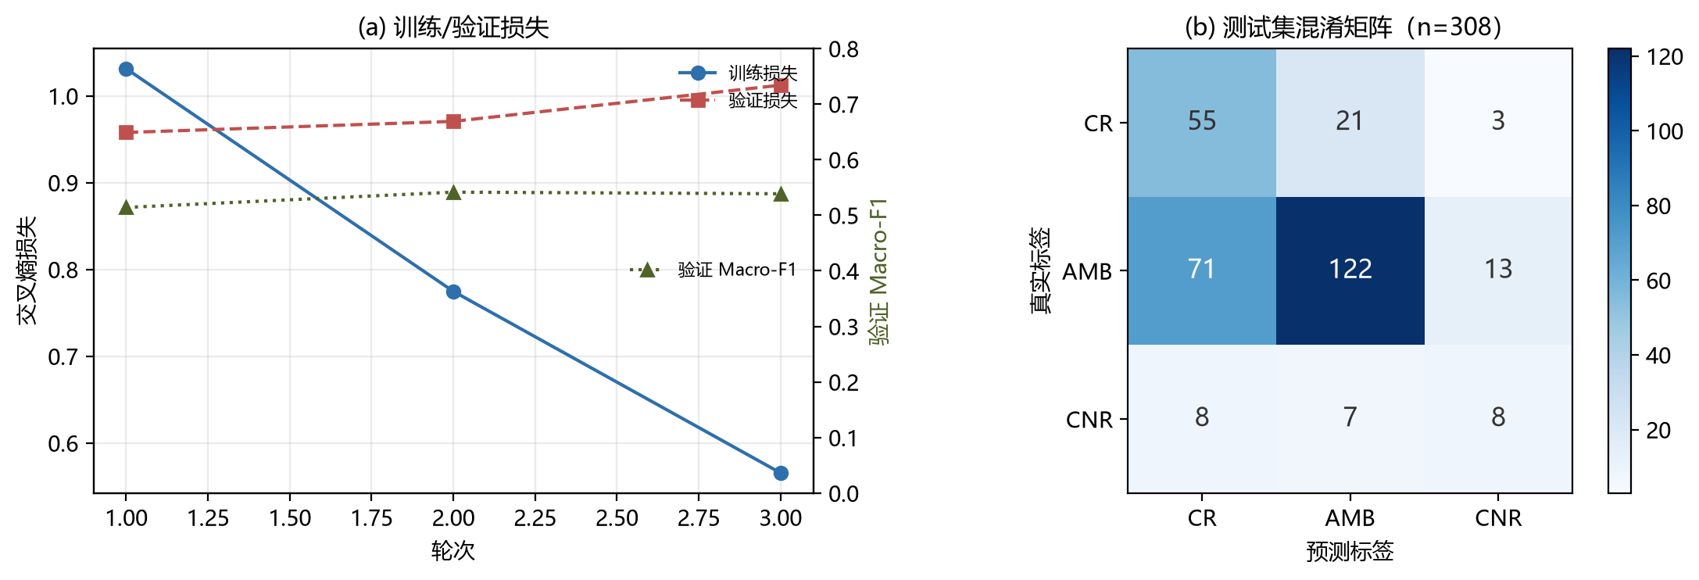
图1 BERT 微调的训练过程与测试集混淆矩阵。(a) 训练与验证损失随轮次的变化；(b) 测试集混淆矩阵。
图 1 给出 BERT 微调的训练曲线与测试集混淆矩阵。左图显示，训练损失由 1.0313 持续降至 0.5655，而验证损失自第 1 轮起逐轮上升（0.9578 → 0.9706 → 1.0123），验证集 Macro-F1 在第 2 轮达到峰值 0.5415 后回落至 0.5386。三者共同指向过拟合，因此最终报告采用第 2 轮参数。右图显示，206 条真实 Ambivalent 中有 71 条被判为 Clear Reply（34.5%），79 条真实 Clear Reply 中有 21 条被判为 Ambivalent（26.6%），两个方向的混淆合计 92 条，占全部 123 条错误的 74.8%，而与 Clear Non-Reply 之间的混淆仅 21 条。这一集中现象与 1.4 节的人类标注一致性呼应：模型的主要错误恰好落在人类分歧最大的边界上。
4.2 跨场景迁移结果
表 3 给出迁移实验的四组对照。
表 3 跨场景迁移的四组对照设置
设置 | 任务 | Accuracy | Macro-F1 | 说明
原方法基线 | QEvasion 3 类 | 0.5422 | 0.4257 | 源域参照（qa 输入配置）
迁移数据基线 | QNLI 2 类 | 0.6044 | 0.6044 | 朴素配置，无权重
直接迁移 | QNLI 2 类 | 0.5147 | 0.5034 | 源模型零样本，不重训
适配后训练 | QNLI 2 类 | 0.6044 | 0.5925 | 统一字段加调优配方

注：本表"原方法基线"沿用迁移脚本内的固定配置（问答拼接输入、bigram、类别权重），与表 2 中经验证集搜索得到的最优配置不同，故 Macro-F1 为 0.4257 而非 0.4646。保留固定配置是为了让四组对照的内部设置完全一致。
直接迁移几乎完全失效。 QNLI 为二分类任务，随机猜测准确率为 0.5，而源域模型直接迁移仅 0.5147。诊断信息显示，该模型在 QNLI 验证集上预测为正类的比例为 0.3542，而真实正类比例为 0.4946，说明它不是在做判断，而是系统性地把大量蕴含关系判为不蕴含。更直接的证据来自词汇层面：QNLI 验证集词表中仅 29.4% 被 QEvasion 训练得到的词表覆盖，前者是百科式的书面陈述，后者是访谈中的口语应答。根源在于源模型学到的是"回答是否充分"，与"句子是否蕴含答案"并不对应。
适配后训练的收益主要体现在类别均衡上。 表 3 中适配后训练的准确率与朴素基线相同（0.6044），但 Macro-F1 从 0.6044 降至 0.5925。这一看似矛盾的结果来自类别权重：QNLI 两类接近均衡（正类 49.4%），此时施加 balanced 权重会人为抬高少数类、压低多数类，反而损害整体 F1。这提示在源域上调出的最优配方不能无差别搬到目标域，超参数的可迁移性依赖于两域的类别分布是否相似。
迁移的可行性边界。 从 0.5147 恢复到 0.6044，说明任务结构（句对输入）可以复用，但标签语义必须重新学习：迁移能够迁移的是"如何比较两段文本"，不能迁移的是"比较什么"。
4.3 标签层级扩展结果
（一）层级结构本身高度不均衡。 表 4 给出三个粗类的细类构成。
表 4 三个粗类的层级结构统计
粗类 | 样本数 | 占比 | 细类数 | 归一化熵 | 主导细类（占比）
Clear Reply | 1052 | 30.5% | 1 | 0.0000 | Explicit（100.0%）
Ambivalent | 2040 | 59.2% | 5 | 0.9094 | Dodging（34.6%）
Clear Non-Reply | 356 | 10.3% | 3 | 0.9847 | Declining to answer（40.7%）

三个粗类的结构差异极大。Clear Reply 与 Explicit 是严格的一对一关系，粗类边界与细类边界完全重合；Ambivalent 由 5 种策略拼装而成，内部归一化熵 0.9094，最大子类也只占 34.6%；Clear Non-Reply 含 3 个细类，归一化熵 0.9847，比 Ambivalent 更分散，只是样本量只有其六分之一。这意味着"Ambivalent 是一个语义类别"的说法并不准确——它更像一个兜底容器，收纳了所有"既未明确回答、也未明确拒绝"的回应：完全无视问题（Dodging）与只答一半（Partial）显然不是同一种行为。
（二）细粒度分类性能很低，且瓶颈不在样本量。 在 5 折交叉验证的 out-of-fold 预测上，9 类分类的 Macro-F1 仅 0.2577，准确率 0.2718。逐类结果见表 5。
表 5 九个细类的 out-of-fold 分类表现
细类 | 所属粗类 | 训练样本 | Precision | Recall | F1
Explicit | Clear Reply | 1052 | 0.4303 | 0.3051 | 0.3571
Dodging | Ambivalent | 706 | 0.3365 | 0.2011 | 0.2518
Implicit | Ambivalent | 488 | 0.2109 | 0.3422 | 0.2609
General | Ambivalent | 386 | 0.1778 | 0.2073 | 0.1914
Deflection | Ambivalent | 381 | 0.1580 | 0.3176 | 0.2110
Declining to answer | Clear Non-Reply | 145 | 0.3333 | 0.2483 | 0.2846
Claims ignorance | Clear Non-Reply | 119 | 0.4909 | 0.2269 | 0.3103
Clarification | Clear Non-Reply | 92 | 0.4388 | 0.4674 | 0.4526
Partial/half-answer | Ambivalent | 79 | 0.0000 | 0.0000 | 0.0000

我们原本预期细类性能与样本量正相关，但实测相关系数仅 0.2015。反例很有说服力：样本量最大的 Explicit（1052 条）F1 只有 0.3571，而样本量倒数第二的 Clarification（92 条）F1 却达 0.4526，为全部细类最高。这说明长尾并非唯一决定因素，类别的语义可分性可能更重要：Clarification 的行为模式高度固定——被访者反过来要求澄清问题，语言形式上有明显标记，少量样本即可学到；Explicit 虽样本最多，但它与 Ambivalent 的界线依赖"回答是否切题"这一需要推理的判断，词袋特征无法捕捉，样本再多也无济于事。
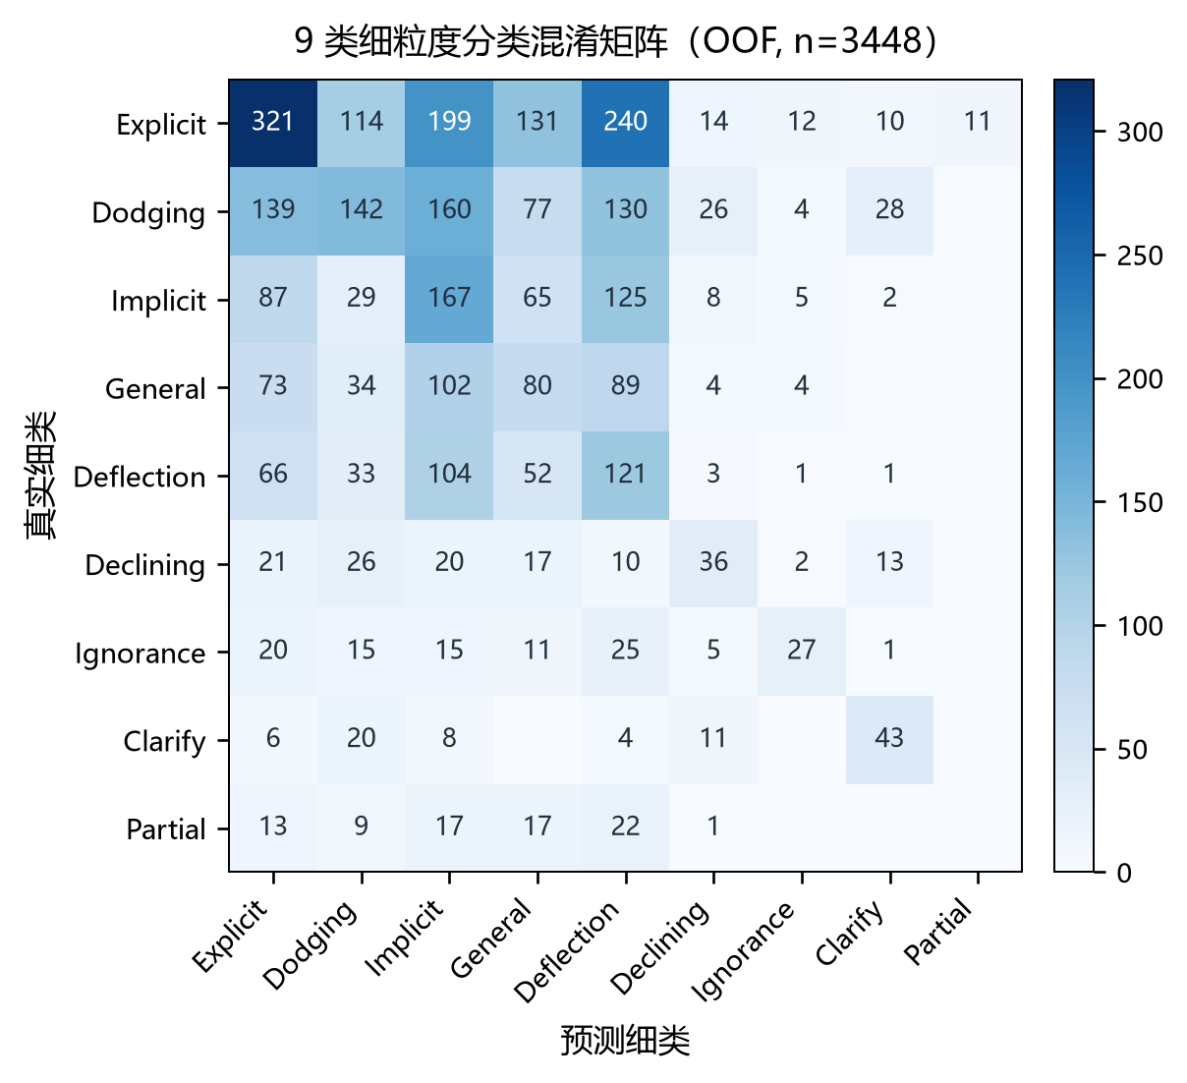
图2 9 类细粒度分类的 out-of-fold 混淆矩阵。大面积的跨类混淆集中在 Explicit 与 Ambivalent 各细类之间。
图 2 进一步印证这一点：Explicit 的 1052 条样本中只有 321 条判对，其余分散流向 Deflection（240）、Implicit（199）、General（131）、Dodging（114）。这不是随机错误，而是系统性地把"明确回答"读成"某种回避策略"。
（三）层级折回未带来增益。 表 6 比较了六种方案。
表 6 三种把层级信息折回三类的方案及其对照
方案 | 9 类权重 | Accuracy | Macro-F1 | 说明
A 平坦三分类 | — | 0.5850 | 0.5047 | 直接监督粗类
B 硬映射 | balanced | 0.5899 | 0.5025 | argmax 后映射
C 概率聚合 | balanced | 0.6003 | 0.3360 | 概率按粗类求和
D 细粒度 9 类 | balanced | 0.2718 | 0.2577 | 不作粗类评估
E 硬映射 | 无 | 0.3445 | 0.2157 | 同上但去权重
F 概率聚合 | 无 | 0.6044 | 0.2980 | 同上但去权重

方案 B 与方案 A 基本持平（Macro-F1 0.5025 对 0.5047，差值 0.0022），在折间波动范围内，这否定了"细粒度监督能改善粗类判断"的假设。更值得注意的是方案 C 与 E 的崩溃，它们暴露了两个独立的机制问题。
方案 C 准确率最高（0.6003）但 Macro-F1 仅 0.3360，Clear Reply 的 F1 低至 0.0222。原因是 9 类分类器启用了 balanced 权重，该权重按 9 类频率计算：Partial 仅 79 条权重达 4.85，Explicit 1052 条权重仅 0.36。加权后的输出概率已不代表真实类别后验，此时"按粗类求和"失去概率论基础——求和的前提是各细类概率可比且可加，加权破坏了这一前提。方案 E 不加权重却出现另一种失败：模型被最大的单类 Explicit 吸引，映射回粗类后 Clear Reply 被过度预测，Ambivalent 与 Clear Non-Reply 的 F1 分别跌至 0.1463 和 0.0167。两个方向各自崩溃，说明层级折回对中间层概率质量的要求很高：既不能被类别权重扭曲，也不能被多数类吞没，而在 2751 条训练样本、最小类不足 70 条的条件下，两者难以同时满足。
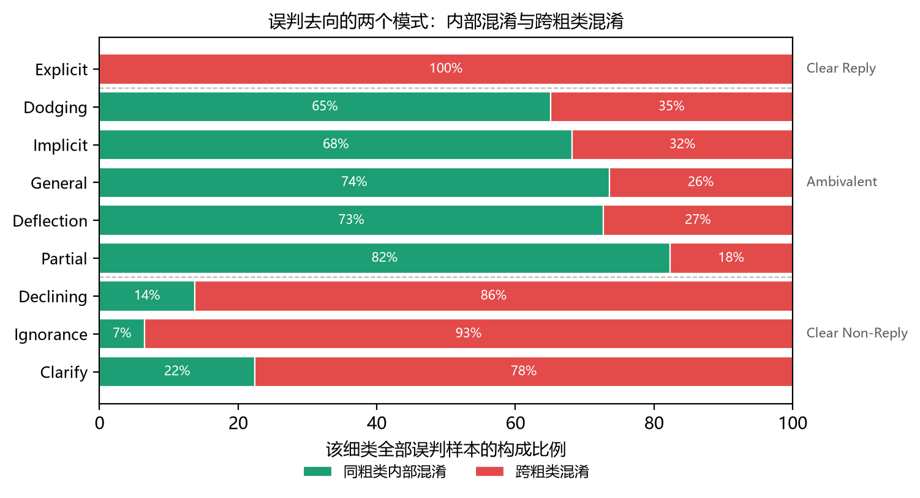
图3 九个细类的误判去向构成。绿色为落在同一粗类内部的混淆，红色为跨粗类混淆。Ambivalent 各细类以内部混淆为主，Clear Non-Reply 各细类以跨类混淆为主。
（四）误判归属揭示了两种性质不同的错误。 层级折回在性能上没有收益，但误判归属分析提供了本文最有价值的诊断信息，图 3 按细类展示了误判去向的构成。
三类呈现截然不同的模式。Explicit 的错误 100% 跨粗类，因为 Clear Reply 只含一个细类，其任何错误必然跨界。Ambivalent 的四个主要细类（Dodging、Implicit、General、Deflection）有 65.1% 至 73.5% 的错误落在同粗类内部，即模型判断"这是模糊回答"是对的，只是分不清是哪一种模糊，Partial 更高达 82.3%。Clear Non-Reply 的三个细类相反，77.6% 至 93.5% 的错误跨越粗类边界，模型不是分不清"拒绝"与"不知道"，而是根本没能识别出这是拒答行为。
这一区分解释了方案 B 为何与方案 A 持平：把 Ambivalent 的样本先分到 5 个细类再合并回来，在粗类层面等价于绕了一圈，因为大部分错误本来就是内部混淆，合并后自然消失；而 Clear Non-Reply 的跨类错误无法通过合并修复，反而在细类阶段多损失一道。从错误分解看，9 类模型的 3448 条预测中，完全正确 937 条（27.2%），粗类对但细类错 1097 条（31.8%），粗类判错 1414 条（41.0%）；粗类判对的 2034 条中只有 46.1% 细类也判对。分粗类看，Clear Reply 的层级内精确率为 1.0（细类唯一），Ambivalent 仅 0.3238，Clear Non-Reply 为 0.7681。
4.4 五个误判案例分析
以下案例均取自交叉验证的 out-of-fold 预测，标签为数据集原始标注。
案例一：表面正面、实质回避被判为明确回答。
问：Are you missing in action?
答：I'm happy to meet with McCarthy, but not on whether or not the debt limit gets extended. That's not negotiable. ……
真实：Dodging（Ambivalent） 预测：Explicit（Clear Reply）
回答以"I'm happy to meet"开头，语气积极且带有明确立场表述，词袋特征会强烈激活"正面表态"信号，但它实际上拒绝了在核心议题（是否延长债务上限）上表态，属典型回避。这揭示了词袋方法的根本局限：它只能判断"语气是否肯定"，无法判断"是否回应了所问"。
案例二：明确表态因句式被判为回避。
问：What do you say to Americans to convince them that they should trust the independence and fairness of the Justice Department?
答：Because you notice I have never once—not one single time—suggested to the Justice Department what they should do or not do, relative to bringing a charge or not bringing a charge.
真实：Explicit（Clear Reply） 预测：Dodging（Ambivalent）
这是对"如何让民众信任司法部独立性"的正面回答，被访者以自身行为为例作出承诺。但句子以"Because"开头，且包含"never once"、"not...or not"等否定结构，词袋模型将其识别为回避信号。与案例一对照可见，同一组特征在相反方向上都会失效。
案例三：笼统承诺被判为明确回答。
问：How soon will journalists be able to have access to the facilities?
答：I will commit to transparency and as soon as I am in a position to be able to implement what we are doing right now. ……
真实：General（Ambivalent） 预测：Explicit（Clear Reply）
提问要求给出具体时间，回答只承诺"会透明"、"一旦条件允许"，未提供任何时间点，属典型的笼统回应。但"I will commit to"这类承诺句式在训练数据中高频出现在明确回答中，模型据此作出了错误判断。这说明词袋特征学到的是表述形式与标签的表面关联，而非信息充分性这一实质标准。
案例四：拖延式拒答被判为回避。
问：What did you talk about with him?
答：We talked about what we talked about at the conference overall. We talked about stability. … Thank you, everybody. This ends the press conference.
真实：Declining to answer（Clear Non-Reply） 预测：Dodging（Ambivalent）
回答复述了"我们谈了会议整体议题"这类无信息量的话，随后直接结束发布会，实质是拒绝披露内容。模型判为 Dodging 说明它察觉到了"答非所问"，但没识别出"拒绝披露"这一意图，而后者正是 Clear Non-Reply 与 Ambivalent 的分界，与图 3 中该粗类以跨类错误为主的现象一致。
案例五：隐性回避被判为明确回答。
问：In terms of things that you don't agree, are you comfortable with the $500 billion?
答：I think the things I don't agree we can probably negotiate. But I think we've made some progress over the last week, and it was positive that they came out with that report.
真实：Implicit（Ambivalent） 预测：Explicit（Clear Reply）
提问要求就某个具体数额表态，回答只说"可以谈判"、"有进展"，未表态是否接受，属需要听者推断的隐性回避。模型判为明确回答，原因同上：句子结构完整、语气肯定、无回避性词汇。
五个案例呈现一致的规律：模型的判断依据是表述形式，而任务的判定标准是信息充分性。当形式与实质一致时模型正确，两者背离时系统性出错，且方向取决于具体词汇——语气词导致的假阳性（案例一、三、五）与否定结构导致的假阴性（案例二）同时存在。这也解释了为什么单纯增加样本量或换更强编码器只能部分改善：只要表示中缺少"问题—回答"的对应关系建模，形式与实质的背离就无法消解。
4.5 性能变化的归因
综合三组实验，性能变化可归因于四个来源，其相对重要性在本任务中依次递减。
数据分布是最主要的因素。 测试集三类样本量为 79 / 206 / 23，Clear Non-Reply 仅 23 条，任何单条样本的判定都会带来 4.3 个百分点的 F1 波动。种子实验提供了直接证据：随机种子从 42 改为 8，BERT 的 Macro-F1 从 0.5752 降至 0.5141，变化达 0.0611，而模型结构、特征、超参数均未改变，可见在 308 条测试集上模型间排序可能稳定，但数值量级不稳定。
标签边界是第二位的因素，且在 Ambivalent 上尤为突出。 该类内部归一化熵达 0.9094，同时标注者在该类与 Clear Reply 之间的 κ 仅 0.65[1]。两个证据指向同一结论：Ambivalent 不是定义清晰的类别，而是覆盖多种"不完全回应"的伞形标签，模型在该类上 34.5% 的样本被判为 Clear Reply，其中相当比例可能处于人类也会分歧的灰色地带。
模型表示的差异主要体现在错误类型而非错误总量上。 三条基线的 Macro-F1 差距在 0.08 以内，但错误构成差异明显：TF-IDF 因缺少问答交互，Clear Reply 的 F1 仅 0.2588；BERT 通过句对建模将其提升至 0.5164，代价是 Clear Non-Reply 因样本不足而表现不佳。换表示改变的是"错在哪"，而不是"错多少"。
来源群体差异未能充分检验。 官方测试集缺少总统字段，无法按受访者分组评估，因而无法排除训练分布的影响，这是本实验的已知局限。
4.6 结论的适用范围
其一，所有预训练模型实验均在 CPU 上完成，BERT 只微调 3 轮，未做充分调参；加上 308 条测试集使 0.05 量级的差异不能视为真实差距。若换用 GPU 并延长训练或使用更大模型，绝对性能会有明显提升，但"表示是否参与训练比表示来源更重要"这一相对结论预计仍成立，因为它由基线 A、B-1、B-2 的对照直接支撑，不依赖绝对水平；统计效力问题则以交叉验证结果（n=3448）作为补充佐证。
其二，层级扩展的负结果针对"用 TF-IDF 特征、在 2751 条训练样本上、以硬映射或概率聚合方式折回"这一具体设置。若采用端到端多任务学习或在更大规模数据上训练，细粒度监督仍可能带来增益——Thomas 等人的原始工作报告了细粒度标签对清晰度分类的积极作用[1]，本文的负结果应理解为对该结论适用条件的限定，而非否定。
其三，数据来源为美国政治访谈，语域单一。向中文对话、客服场景或安全对话迁移时，回避策略的语言实现形式差异很大，本文的基线数值不能直接外推。
五、代码与结果
本研究的完整代码、数据划分脚本、实验输出与图表已上传至 GitHub 仓库：
仓库地址：https://github.com/【待填写】
├── exp/ 实验脚本（01 数据探查至 11 层级扩展）
├── data/ 原始数据（parquet 格式）
├── processed/ 清洗与划分后的数据
├── outputs/ 实验结果（指标 json、预测 csv、图表）
│ └── figures/ 论文插图
├── requirements.txt 依赖版本
└── README.md 复现步骤与环境说明
关键脚本与各节的对应关系：04_tfidf.py 对应 4.1 节基线 A，05_bert.py 对应 B-2，08_sbert.py 对应 B-1，07_transfer.py 对应 4.2 节迁移实验，11_hierarchy.py 对应 4.3 节层级扩展。所有脚本通过环境变量 NLP_SEED 控制随机种子、通过 common.py 统一输出目录，可在 PyCharm 中直接运行；安装依赖后依次执行 01 至 05、08、06、07、09、11，纯 CPU 环境下约需 1.5 小时，其中 BERT 微调占 50 分钟。
六、参考文献
[1] Thomas K, Filandrianos G, Lymperaiou M, et al. "I Never Said That": A dataset, taxonomy and baselines on response clarity classification[C]//Findings of the Association for Computational Linguistics: EMNLP 2024. Miami: ACL, 2024: 5204-5233.
[2] Devlin J, Chang M W, Lee K, et al. BERT: Pre-training of deep bidirectional transformers for language understanding[C]//Proceedings of NAACL-HLT 2019. Minneapolis: ACL, 2019: 4171-4186.
[3] Wang A, Singh A, Michael J, et al. GLUE: A multi-task benchmark and analysis platform for natural language understanding[C]//Proceedings of ICLR 2019. New Orleans, 2019.
[4] Reimers N, Gurevych I. Sentence-BERT: Sentence embeddings using siamese BERT-networks[C]//Proceedings of EMNLP-IJCNLP 2019. Hong Kong: ACL, 2019: 3982-3992.
[5] Wang W, Wei F, Dong L, et al. MiniLM: Deep self-attention distillation for task-agnostic compression of pre-trained transformers[C]//Advances in Neural Information Processing Systems 33. 2020: 5776-5788.
[6] Silla C N, Freitas A A. A survey of hierarchical classification across different application domains[J]. Data Mining and Knowledge Discovery, 2011, 22(1): 31-72.
[7] Wehrmann J, Cerri R, Barros R C. Hierarchical multi-label classification networks[C]//Proceedings of the 35th International Conference on Machine Learning. Stockholm: PMLR, 2018: 5075-5084.
[8] Sun C, Qiu X, Xu Y, et al. How to fine-tune BERT for text classification?[C]//China National Conference on Chinese Computational Linguistics. Kunming: Springer, 2019: 194-206.
[9] Dodge J, Ilharco G, Schwartz R, et al. Fine-tuning pretrained language models: Weight initializations, data orders, and early stopping[R]. arXiv:2002.06305, 2020.

